[***"In Farmacia per i Bambini"***](https://www.youtube.com/watch?v=rzY6JqBeObI)*è un’iniziativa nazionale organizzata dalla*[***Fondazione Francesca Rava - N.P.H. Italia Onlus***](http://mailserver01.mydonor.eu/nph/phplist/lt.php?tid=KU9QAV9TUgdVVhxbX1VbGgRQUVQVBwdSVh4NCwUHUQUEBAJWAABLUQBUBwhSBlEaCAVUVRVSVAJVHlcGBAVLV1QAAQEBUVMEBgwARFUDAwRSVQNTFVAEAAIeAQMPBUsHB1AGSVtTU1sDAQlZX1NVAQ)*, che si svolge in occasione della****Giornata Mondiale dei diritti dell’infanzia****, per la****sensibilizzazione sui diritti dei bambini e di raccolta di farmaci da banco e prodotti babycare,****per i bambini e minori in povertà sanitaria.*

*Quest'anno l'iniziativa giunge alla sua****decima edizione****e si svolge, come sempre, con il****Patrocinio di Federfarma****.*

*Questa edizione sarà all'insegna della sostenibilità sociale e ambientale secondo il tema****"One Planet, One Health"****: un modello sanitario basato sull'interconnessione tra salute umana, salute animale e salute dell'ecosistema, una realtà che la pandemia da Covid-19 ha contribuito a mettere in evidenza.*

***In Farmacia per i Bambini***

***da venerdì 18 a venerdì 25 novembre 2022***

[***CLICCA QUI PER ISCRIVERTI***](http://mailserver01.mydonor.eu/nph/phplist/lt.php?tid=KU9UV1gFUgQAVhwAUVYHGgRVBAIVBw5RAx4NAlRVU1VQB1NWDVZLUQBUBwhSBlEaCAVUVRVSVAJVHlcGBAVLV1QAAQEBUVMEBgwARFUDAwRSVQNTFVAEAAIeAQMPBUsHB1AGSVtTU1sDAQlZX1NVAQ)

*o*

[***CLICCA QUI PER RICEVERE ULTERIORI INFORMAZIONI SULL'INIZIATIVA***](https://forms.gle/oKvqHK4qydjP9i3m8)

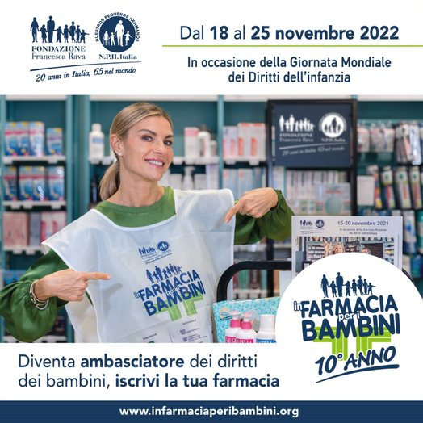

***Nel 2021, con l'iniziativa In Farmacia per i Bambini abbiamo****:*

·         *coinvolto****2.154 farmacie***

·         *raccolto****266.900 prodotti tra medicinali e prodotti per l'infanzia***

·         *aiutato****803 enti beneficiari****che si occupano di infanzia in condizione di disagio in Italia, raggiungendo****43.000 bambini****, oltre all’ospedale Saint Damien in Haiti*

*E' possibile iscriversi entro il 30 settembre (termine ultimo) ed è richiesta una donazione minima di 100 euro.*

*Per qualsiasi ulteriore informazione contatta la Fondazione Francesca Rava al numero  02 54122917.*

*Vi ricordiamo, infine, che con****il vostro 5x1000, insieme a voi****la Fondazione Francesca Rava potrà portare spesa solidale, cure mediche, istruzione, aiuto a migliaia di bambini in Italia, in Haiti e nel mondo.****Nella dichiarazione dei redditi****basta una firma nel riquadro delle Associazioni di volontariato e Onlus e inserire****il C.F. 97264070158****della Fondazione Francesca Rava.*

*Grazie dell'attenzione.*

*Emanuela Ambreck, Elisabetta Strada e il Team In Farmacia per i Bambini*

**Fondazione Francesca Rava - N.P.H. Italia Onlus**

Viale Premuda 38/a - 20129 Milano, Italia  
tel. 02 54122917 - [**www.fondazionefrancescarava.org**](http://www.fondazionefrancescarava.org/)

[](http://www.facebook.com/fondazionefrancescarava) [](http://www.twitter.com/Fondazione_Rava) [](https://it.linkedin.com/company/fondazionefrancescarava-n.p.h.italia) [](https://www.instagram.com/fondazione_rava/)

IBAN: IT 39 G 03062 34210 000000760000

BIC/SWIFT: MEDBITMM, ag. n. 1 di Basiglio (MI), via F. Sforza-Palazzo Meucci.    
con carta di credito [**cliccando qui**](http://dona.nph-italia.org/) o per telefono chiamando lo 02 54122917  
c/c postale 17775230

-------------------------------------------------------------------------------------------------------------

*Dal 1954 NPH dà Amore e un futuro a migliaia di bambini orfani e abbandonati in America Latina. ANCHE TU puoi farlo, "prendendo per mano uno dei nostri piccoli fratelli e sorelle".*

**SALVA UN BAMBINO! ADOTTALO A DISTANZA!***Con 26 € al mese assicuri ad un bambino orfano o abbandonato un tetto, istruzione e l’amore di una grande famiglia.*

**Dona il tuo 5x1000** alla Fondazione Francesca Rava - N.P.H. Italia Onlus, C.F. 97264070158